Польза массажа несомненна и неоднократно доказана на практике. Игровой самомассаж шишками сосны, кедра, ели, желудями, каштанами, орехами, березовыми чурочками с элементами пальчиковой гимнастики способствует активизации речи, познавательной деятельности, развития мелкой моторики пальцев рук, релаксации, повышения иммунитета детей. Рука содержит множество рефлекторных зон. И если их разминать с помощью природного материала можно и голове, и ногам и своему животу помочь. Недаром говорят, что кончики пальцев – «второй головной мозг».
Перекатывание шишек
между ладонями.
Упражнения можно сопровождать веселыми, короткими стихами.
Покатать в ладошках
Эта шишка не простая
Вся колючая такая.
Меж ладошками кладем
И ладошки разотрем.
Вверх и вниз её катаем
Свои ручки развиваем!

Сжимание и разжимание шишек.
Упражнение можно проводить двумя руками одновременно или поочередно правой и левой рукой.
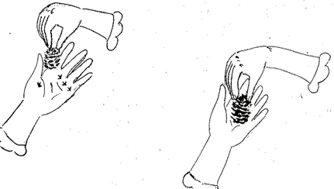
Я сильнее всех на свете!
Буду шишки я сжимать.
Буду шишки я сжимать,
Буду руки развивать.
Левую и правую,
Правую и левую.

Круговые движения сосновой шишкой между ладонями
(лучше раскрывшейся шишкой)
Как ёжик колется сосна,
Её мне шишка не страшна.
Сосновую шишку
В ладонях катаю.
С сосновою шишкой
Сейчас я играю.

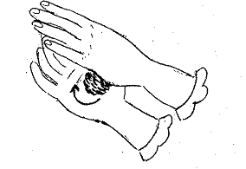

Надавливание шишкой на основание большого пальца, указательного, среднего, мизинца и середину ладони

Прокатывание шишки от кончиков пальцев до локтя и обратно.
От ладони до локтя
Покатила шишку я.
От локтя и до ладони
Катит шишка по дороге.
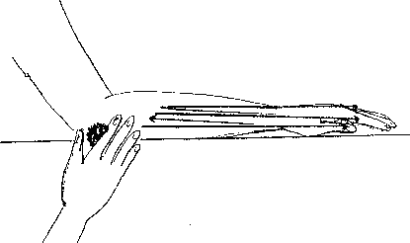

Перебрасывание и перекатывание шишек друг другу.
(По столу, по ковру, по дорожке, через дорожку).
Белки шутят,
Белки играют:
Шишки, как мячики,
Деткам кидают.
С белками весело
Мы поиграем,
Все шишки руками
Ловко поймаем.
Если упали,
Скорей подберем
И снова бросать их
Белкам начнем.

Самомассаж рук с применением орехов, каштанов, желудей.
Мы научимся орехи
Между пальцами катать,
Это в школе нам поможет
Буквы ровные писать.

Пальчиками желудь зажимай,
И вперёд-назад катай,
Да приговаривай:
Вперёд – назад, вперёд – назад,
Мой каждый пальчик будет рад.

Упражнения с березовыми чурочками и корой
Интересными могут быть и игры с березовыми чурочками и корой. Например, катание березовой чурочки между ладонями, прокатывание чурочки до локтя и обратно.

Упражнения с желудями, каштанами, орехами, горохом и другими плодами.
Данные игровые упражнения помогают ребенку научиться удерживать в ладонях максимально большое количество природного материала; перекалывать между ладонями по одному или несколько плодов; доставать мелкие игрушки из ведерка, наполненного плодами; «купать» кисти рук, сжимать и разжимать руки в желудях, горохе, орехах (по типу сухого бассейна).

Подготовила учитель-логопед
Брагина Ирина Анатольевна
МБДОУ №2
г. Приморско-Ахтарск
Муниципальное бюджетное дошкольное образовательное учреждение детский сад № 2 «Ромашка».

Памятка для родителей.

Игровой самомассаж
с природным материалом

